María Luisa Berzosa urge a "abrir la herida y sacar todo lo que hay dentro" para poder sanar

La primera mujer del Sínodo denuncia que las religiosas sufren "abusos de poder, sumisión y esclavitud"
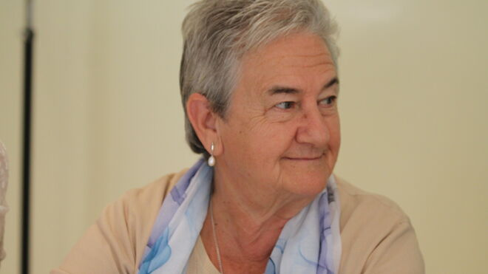
Hermana María Luisa Berzosa

Abusos que muchos sacerdotes cometen desde una posición jerárquica: "que en nombre de mi función o mi rol, yo te impongo esto y después te amordazo con el silencio. Es doblemente terrible", lamenta

Considera que se están dando pasos hacia una mayor visibilidad de la mujer dentro de la Iglesia "pero muy lentos, muy en desproporción a lo que debería"
09.06.2019 | RD/EFE
La religiosa española María Luisa Berzosa, una de las primeras mujeres que participarán como consultoras en el próximo Sínodo de los Obispos, ha reconocido que dentro de la Iglesia existen abusos a mujeres y "mucho dolor" y ha urgido a "abrir la herida y sacar todo lo que hay dentro" para poder sanar.
En una entrevista a Efe, Berzosa ha expresado su sorpresa y alegría por esta designación, a propuesta del papa, como consultora en la secretaría general del Sínodo de los Obispos -reunión de prelados procedentes de países de todo el mundo que busca fomentar la participación de éstos en las cuestiones que afectan a la Iglesia- y que se celebrará a partir del próximo octubre.
Ella, junto a otras dos religiosas y una laica, son las primeras mujeres que formarán parte de la secretaría general del Sínodo, que históricamente ha estado compuesto únicamente por obispos, y que en esta ocasión se centrará en la evangelización y la protección del Amazonas.

Más visibilidad de la mujer en la Iglesia
Esta religiosa vallisoletana, directora de la Federación Internacional Fe y Alegría, un movimiento de educación integral y promoción social, ve necesario dar una mayor visibilidad a la mujer dentro de la Iglesia católica y cree que se están dando pasos en esta dirección "pero muy lentos, muy en desproporción a lo que debería".
También denuncia la situación de vulnerabilidad en la que en algunas ocasiones se encuentran las religiosas dentro de esta Institución: "Hay abusos y mucho dolor. Deseo que esto se acabe y colaborar denunciando", ha subrayado.
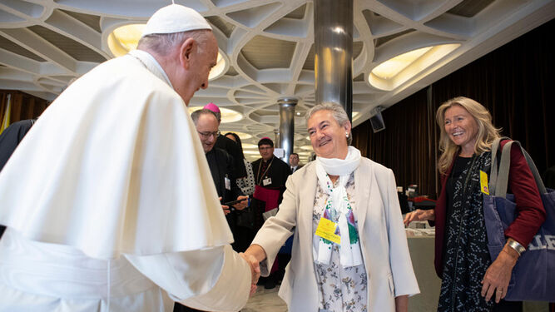
María Luisa Berzosa, con el Papa Francisco

Abusos a religiosas, "una herida que duele, que sangra"
Berzosa se ha referido a los abusos sexuales a religiosas, pero también a los "abusos de poder, de sumisión, de esclavitud, de imposición, de no reconocer tu persona, sino estar esclavizada o doblegada".
Abusos que muchos sacerdotes cometieron desde una posición jerárquica: "que en nombre de mi función o mi rol, yo te impongo esto y después te amordazo con el silencio. Es doblemente terrible", ha lamentado.
Situaciones "muy dolorosas", pero que esta religiosa cree que deben salir a la luz. "Es necesario abrir la herida y que salga todo lo que hay dentro y no tapar, no encubrir, es muy urgente y necesario".
"Yo hago mucho acompañamiento de personas y cuando recibo confidencias así, digo que no puede seguir encubierto, que debe salir a la luz, porque es una herida que duele, que sangra, pero que debe sanar y si no se pone a la luz, queda encubierta", ha explicado.

Más educación afectivo-sexual y de inteligencia emocional
Berzosa cree que dentro de la Iglesia hace falta mucha más educación afectivo-sexual y de inteligencia emocional porque no se cuida a la persona lo suficiente ni se pregunta "cómo te sientes, qué te pasa o cómo manejas las emociones".
"Estoy contentísima de que se siga destapando. Si se ha hecho mal, arreglémoslo para el futuro. El primer paso es hacerse cargo de lo que ha pasado", ha afirmado.
Asegura que no quiere un "Sínodo de mujeres", sino un Sínodo "del Pueblo de Dios", en el que haya participación de todos los miembros de la Iglesia, también de la jerarquía, pero no sólo, porque de esta manera la Iglesia sería "un cuerpo uniforme, que tiene mucha cabeza, pero al que le faltan miembros y está un poco manca".
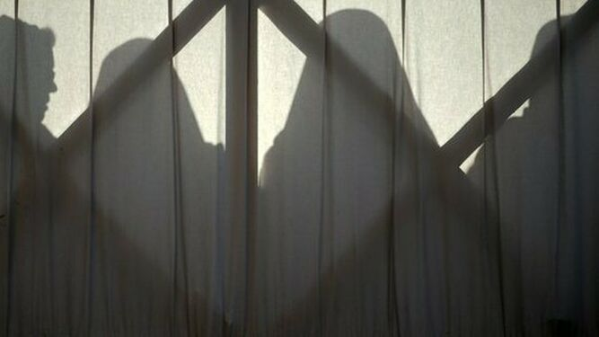
Cree que en el último Sínodo de los Jóvenes, celebrado el pasado mes de octubre, "fue muy palpable" la desproporción entre el número de hombres y mujeres, ya que había 10 superiores generales que tenían voz y voto, frente a una superiora general que, además, no podía votar.
"Esa desproporción se veía con solo mirar el aula, no hacía falta ninguna estadística", ha lamentado.
Abusos de monjas por sacerdotes
https://www.religiondigital.org/mundo/Maria-Luisa-Berzosa-consultora-Sinodo-religiosas-abusos-sexuales-poder_0_2129487038.html

